## **Шаг 1: Установка Python 🐍**

* Открой веб-браузер и перейди на официальный сайт Python: [https://www.python.org/downloads/](https://dzen.ru/away?to=https%3A%2F%2Fwww.python.org%2Fdownloads%2F)
* Нажми на большую кнопку "Download Python" и дождись окончания загрузки установочного файла.
* Запусти скачанный файл и в появившемся окне установщика обязательно поставь галочку рядом с **"Add Python to PATH",** затем нажми "Install Now".
* Дождись окончания установки и нажми "Close". Python успешно установлен! 🎉

## **Шаг 2: Установка необходимых библиотек 📚**

Установка библиотек в Python, таких как pyTelegramBotAPI и openai с помощью pip, необходима для того, чтобы добавить в ваш проект функциональность, связанную с этими библиотеками. pyTelegramBotAPI используется для создания и управления ботами Telegram в Python, а openai предоставляет доступ к API OpenAI, позволяя интегрировать возможности искусственного интеллекта, такие как GPT, в ваши приложения.

Открой командную строку (терминал):На Windows нажми клавиши Win + R, введи "cmd" и нажми Enter.  
На Mac нажми клавиши Cmd + Пробел, введи "Terminal" и нажми Enter.

*pip install pyTelegramBotAPI*

*pip install openai*

Эти команды установят нужные нам библиотеки. для работы с телеграм ботами и OpenAI

## **Шаг 3: Получение токенов API 🔑**

*Получение токенов API для Telegram и OpenAI позволяет разработчикам создавать приложения и сервисы, которые взаимодействуют с платформами Telegram и OpenAI соответственно. Давайте рассмотрим каждый случай более подробно:*

### **Telegram API Tokens**

* Боты в Telegram: Токены API необходимы для создания и работы ботов в Telegram. Боты могут выполнять различные функции, такие как отправка уведомлений, автоматизация задач, проведение опросов, предоставление информации и многое другое. Токен API является уникальным ключом, который позволяет вашему приложению аутентифицироваться и взаимодействовать с Telegram Bot API.
* Интеграция с сервисами: Благодаря токену API можно интегрировать Telegram с другими внешними сервисами и платформами, такими как системы управления контентом, CRM-системы, веб-приложения и многое другое.
* Автоматизация и оптимизация процессов: Боты и интеграции могут помочь автоматизировать многие процессы, такие как ответы на часто задаваемые вопросы, управление подписками или выполнение специфических задач в зависимости от потребностей бизнеса или сообщества.

### **OpenAI API Tokens**

* Доступ к моделям искусственного интеллекта: Токены API OpenAI предоставляют доступ к мощным моделям искусственного интеллекта, таким как GPT (Generative Pre-trained Transformer) для генерации текста, DALL-E для генерации изображений, Codex для генерации кода и многим другим. Это позволяет разработчикам интегрировать передовые технологии ИИ в свои приложения и сервисы.
* Персонализация и инновации: Использование ИИ может существенно повысить уровень персонализации и инновационность приложений и сервисов, позволяя создавать уникальные пользовательские опыты, такие как автоматизированное создание контента, интеллектуальные чат-боты, автоматическое резюмирование текстов и многое другое.
* Исследования и разработки: Токены API дают исследователям и разработчикам возможность использовать передовые технологии ИИ для проведения научных исследований, разработки новых продуктов и решения сложных задач.

В обоих случаях, получение и использование токенов API требует соблюдения политики использования соответствующих платформ, включая ограничения на использование, конфиденциальность и безопасность данных.

Открой Telegram и найди бота @BotFather.

Отправь ему команду /newbot и следуй инструкциям для создания нового бота. В конце тебе будет выдан токен Telegram - сохрани его, он нам скоро понадобится.

Шаг 2: Выберите своего бота 🤖 Отправьте команду /mybots, чтобы получить список ваших ботов. Выберите бота, для которого хотите активировать бизнес-режим.

Шаг 3: Активируйте бизнес-режим 💼 В меню вашего бота нажмите кнопку "Bot Settings" (Настройки бота), а затем выберите опцию "Enable Business Mode" (Включить бизнес-режим).

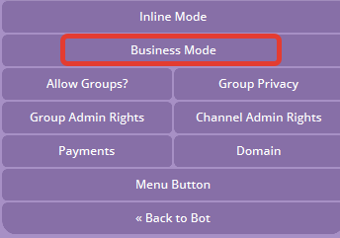

Business Mode бот в телеграм

Зарегистрируйся на сайте OpenAI ( <https://platform.openai.com/> ) и перейди в раздел API. Создай новый секретный ключ и сохрани его - это будет твой токен OpenAI.

3. Замени 'ВСТАВЬ_СВОЙ_ТОКЕН_TELEGRAM' на токен Telegram, полученный от @BotFather, а 'ВСТАВЬ_СВОЙ_ТОКЕН_OPENAI' на токен OpenAI из личного кабинета.

4.Сохрани файл с именем telegram_bot.py в удобном для тебя месте на компьютере.

## **Шаг 5: Запуск бота 🚀**

* Открой командную строку и перейди в папку, где сохранил файл telegram_bot.py:На Windows введи cd C:\путь\к\папке\с\файлом и нажми Enter.  
  На Mac введи cd /путь/к/папке/с/файлом и нажми Enter.
* Введи команду python telegram_bot.py и нажми Enter. Если все прошло успешно, ты увидишь сообщение "Starting the bot". Поздравляю, твой бот запущен и готов к работе! 🎉

## **Шаг 6: Привязка бота к своему бизнес аккаунту ( ЛУЧШЕ ЧЕРЕЗ ТЕЛЕФОН !!! )**

## 

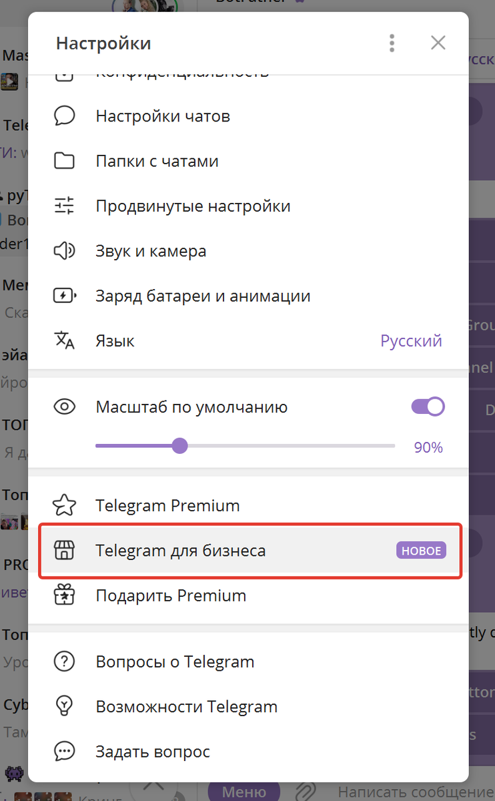

Переходим в настройки своего телеграма

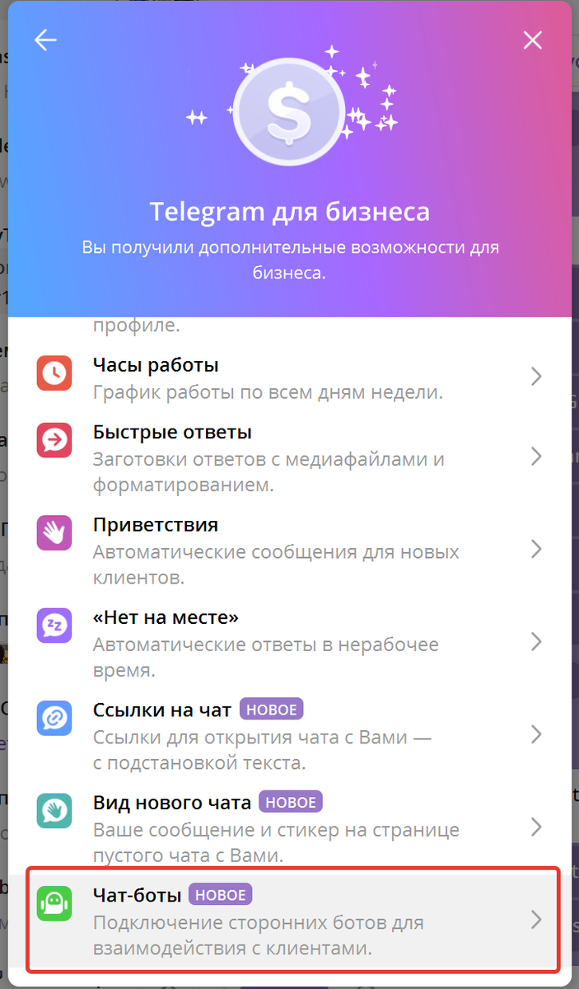

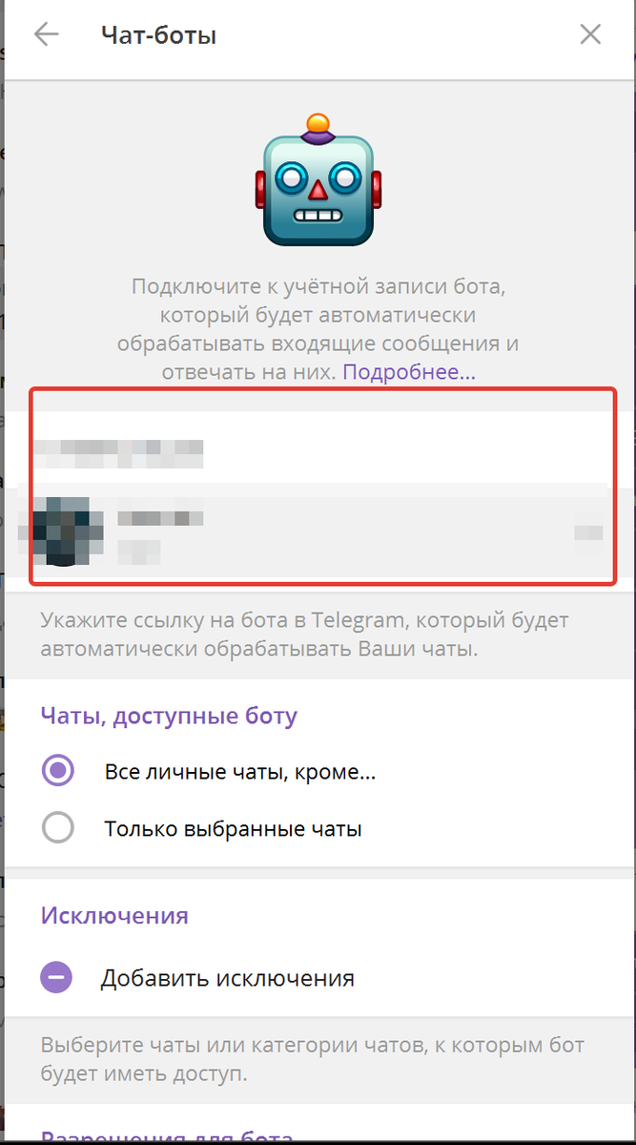

Привязываем своего бота к бизнес аккаунту

## **После всего этого бот должен работать !!! И отвечать на все сообщения пользователей которые вам пишут.**

А теперь давай разберем код бота по частям, чтобы лучше понять, как он работает:

Импорт необходимых библиотек:

logging для логирования событий и ошибок  
json для работы с JSON-файлами  
os для работы с файловой системой  
openai для взаимодействия с API OpenAI  
telebot для создания Telegram-бота  
sqlite3 для работы с базой данных SQLite

Настройка логирования и инициализация API:

Настраиваем детальное логирование с помощью logging.basicConfig()  
Указываем токены для Telegram и OpenAI  
Инициализируем объекты openai и bot для взаимодействия с соответствующими API